2017年广州市普通高中毕业班模拟考试
文科综合 地理试题
2016．12
第Ⅰ卷 选择题（共140分）
本卷共35个小题，每小题4分，共140分。在每小题给出的四个选项中，只有一项是符合题目要求的。
浙江舟山是全国唯一以群岛设市的地级行政区。2016年10月28日舟山击败西安、沈阳等城市，成为美国波音公司737系列飞机首个海外完工中心（开展飞机座椅内饰安装、涂装及飞机维修和维护工作）和交付中心（用于待交付飞机停放、交付及相关商务活动）。据此完成1～2题。
1．美国波音公司将首个海外工厂设在中国，其最主要区位因素是
A．交通 B．科技 C．市场 D．劳动力
2．舟山能够击败西安、沈阳等城市，成为737客机海外生产基地，主要因为舟山
A．经济发达，科技水平高 B．劳动力充足，工资水平低
C．历史悠久，工业基础雄厚 D．位置优越，对外交通便利
长江经济带的形成与发展，需要建设以长江黄金水道为核心，修建沿江高速公路和铁路为重要内容的长江立体化综合交通走廊。下图为长江主航道各航段水深、沪汉蓉高铁各区段运行速度示意图。据此完成3～5题。
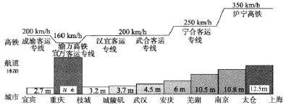
3．渝万高铁与沪宁高铁运行速度相差较大，其主要影响因素是
A．气候
B．地形
C．技术水平
D．人口密度
4．重庆至枝城航段水深明显大于其它航段，其原因最可能是
A．降水丰沛 B．水利工程建设 C．地形崎岖 D．排淤深挖航道
5．影响重庆至枝城航段船舶航行的最主要自然灾害是
A．雾灾 B．干旱 C．洪水 D．泥石流
下图为我国部分地区某地理事物等值线分布图，读图完成6～8题。
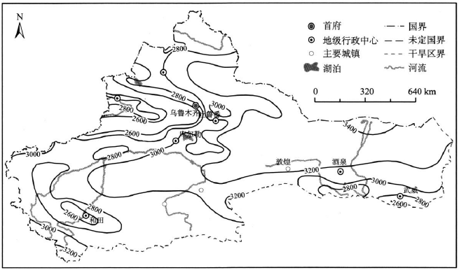
6．该等值线表示的地理事物最可能是
A．年日照时数（单位：小时） B．≥10℃积温（单位：℃）
C．年总蒸发量（单位：毫米） D．海拔高度（单位：米）
7．甘肃武威的数值小于酒泉，最主要影响因素是
A．纬度位置 B．海陆位置 C．地形 D．植被
8．西南部的和田地区数值较低，其主要原因是
A．受湿润气流影响，阴雨天较多 B．纬度较低，太阳高度大
C．工业排放大量废气，雾霾严重 D．植被破坏，沙尘天气多
下图为克里希纳河流域示意图，读图完成9～11题。
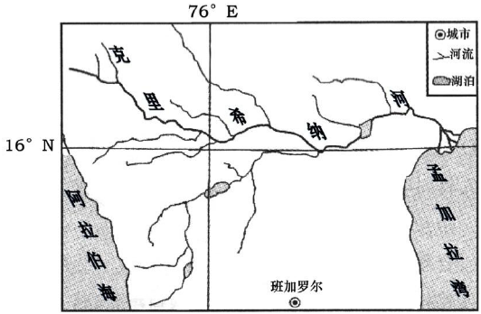
9．该河最主要的补给来源是
A．雨水 B．湖泊水 C．地下水 D．冰雪融水
10．下列哪个月份河口三角洲河段水位最低的是
A．1月 B．4月 C．7月 D．10月
11．造成该月份水位低的主要原因是
A．气温较低，融雪量少 B．春耕季节，用水量大
C．雨季未到，蒸发旺盛 D．人口众多，耗水量大
第Ⅱ卷 非选择题（共160分）
本卷包括必考题和选考题两部分。第36题～第41题为必考题，每个试题考生都必须做答。第42题～第46题为选考题，考生根据要求做答。
36．（24分）阅读图文材料，回答下列问题。
科尔沁沙地是我国最大的沙地，其位置如下图所示。该地平均降水量可达300～500mm，降水多集中于7～9月，约占全年降水量的70%～80%。该地堆积了大约200米厚的沙质沉积物。 近年来，库伦旗北部沙区（图中斜线区域）的农牧民在沙漠里种上了水稻。经过几年试种，目前该地水稻种植面积已达200亩，水稻还未收割便被订购一空，超高品质已获得市场认可。农牧民增加收入的同时，沙地的生态环境也得到了改善。
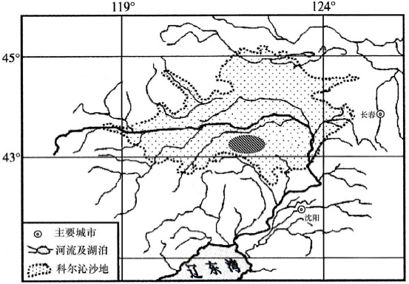
（1）与三江平原北部相比，说明库伦旗有利于水稻种植的气候条件。（6分）
（2）分析库伦旗种植水稻面临的不利自然条件。（8分）
（3）简述种植水稻对库伦旗生态环境的改善作用。（6分）
（4）请为库伦旗水稻种植业的进一步发展提出合理化建议。（4分）

37．（22分）阅读图文材料，完成下列要求。
费尔南迪纳岛是东太平洋加拉帕戈斯群岛中的一个岛屿，面积635平方千米。该岛气候凉爽干燥，草类茂盛。岛上鸟类众多，但少有哺乳动物。每年6月天气骤然变化，“浓湿雾”从海上汹涌而来。
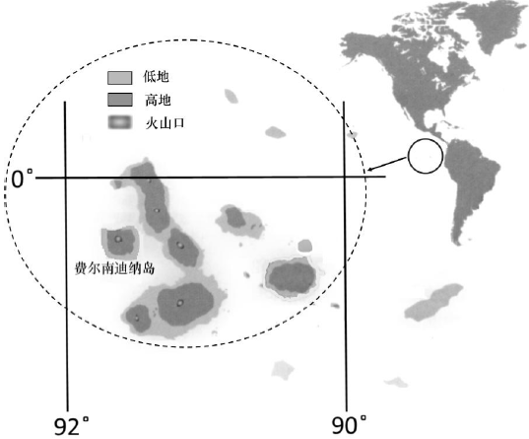
（1）指出费尔南迪纳岛岩石类型及其成因。（6分）
（2）费尔南迪纳岛上少有哺乳动物，试推测其原因。（6分）
（3）分析费尔南迪纳岛6月多“浓湿雾”的原因。（10分）

请考生从2道地理选考题、3道历史选考题中每科任选一题作答，如果多做，则每科按所做的第一题计分。并用2B铅笔在答题卡上把所选题目题号后的信息点涂黑。
42．（10分）[地理——选修3旅游地理]
千岛湖，位于中国浙江省杭州西郊淳安县境内，是长江三角洲地区的后花园，是世界上岛屿最多的湖，因湖内拥有1078座翠岛而得名。近期，千岛湖景区新开设了热气球观光项目,游人花费260元就能享受15分钟俯瞰千岛湖的新体验。下图为千岛湖景区俯瞰图。
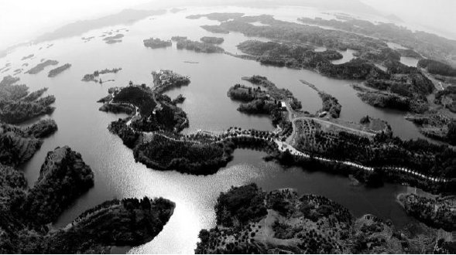
分析千岛湖景区新开设热气球观光项目的原因，并推测其运营的天气条件。

43．（10分）[地理——选修5环境保护]
在我国北方旱作农业区，地膜覆盖技术能使农作物产量提高30%左右。2015年甘肃省平凉崆峒区地膜用量就达到2240吨。地膜使用过程中受日照、风化、耕作等因素影响容易破碎，大多废弃于田间。
试分析地膜对北方旱作农业区土壤环境带来的影响。

2017届广州市普通高中毕业班模拟考试 文科综合（地理）参考答案
一、选择题
1. C 2. D 3.B 4.B 5.A 6.A 7.C 8. D 9. A 10. B 11. C
二、非选择题
36.（24分） （1）纬度较低，太阳高度较大，热量更充足（2分）；气候干燥，晴天多，光照条件更优越（2分）；昼夜温差更大（2分），有利于营养物质累积。
（2）气候干旱，蒸发量大，水资源短缺（2分）；邻近冬季风源地（1分），大风日数多，风力（对表层土壤）侵蚀作用强（1分）；沙地养分少，下渗快，保水能力差（2分）；地处半湿润与半干旱过渡地带，生态环境脆弱（2分）。
（3）增加空气湿度（1分），增加降水量（1分），改善区域小气候；防风固沙，抑制风沙危害（2分）；增加湿地面积（2分），改善生态环境。
（4）水资源方面的措施：合理开采地下水；注意节约用水；（答对其中一点得2分） 其它方面的措施：稻田周围采取生物措施或工程措施固定沙地（草方格、种草），防止沙漠化蔓延； 加强科研投入，确立库伦旗稻米的品牌优势。（答对其中一点得2分，答案合理，可酌情给分，得分不得超过2分）
37.（22分） （1）以岩浆岩为主（2分）。 成因：地处板块交界处（2分），岩浆活动剧烈，岩浆喷出地表冷却凝固形成岩石（2分）。
（2）火山岛远离大陆，哺乳动物难以到达；海岛面积小，天敌少，不利于物种进化；火山活动频繁，不利于动物生存。（每点2分，共6分）
（3）热带海洋广阔，水汽充足（2分）；暖空气与寒流水面接触，下层冷却，形成稳定的逆温层（2分），水汽难以对流扩散（1分）；受寒流影响，水汽容易凝结成浓雾（2分）；在东南信风吹拂下（2分），海上浓雾源源不断吹送到岛上（1分）。
42.（10分） 原因：热气球观光能从高空俯瞰及拍摄景区全景，视野开阔，为游客开拓新的景区观赏视角，提高景点的吸引力；千岛湖地处长江三角洲地区，邻近客源市场；长三角高消费人群规模大。（每点2分，共6分） 天气条件：晴天，且能见度高（或空气透明度高）；风力较小。（每点2分，共4分）
43.（10分） 有利：利于热量的保存，提高土壤温度（3分）；减少地面蒸发，改善土壤水分条件（3分）。 不利：残留地膜污染土壤（2分）；土壤肥力下降（2分

